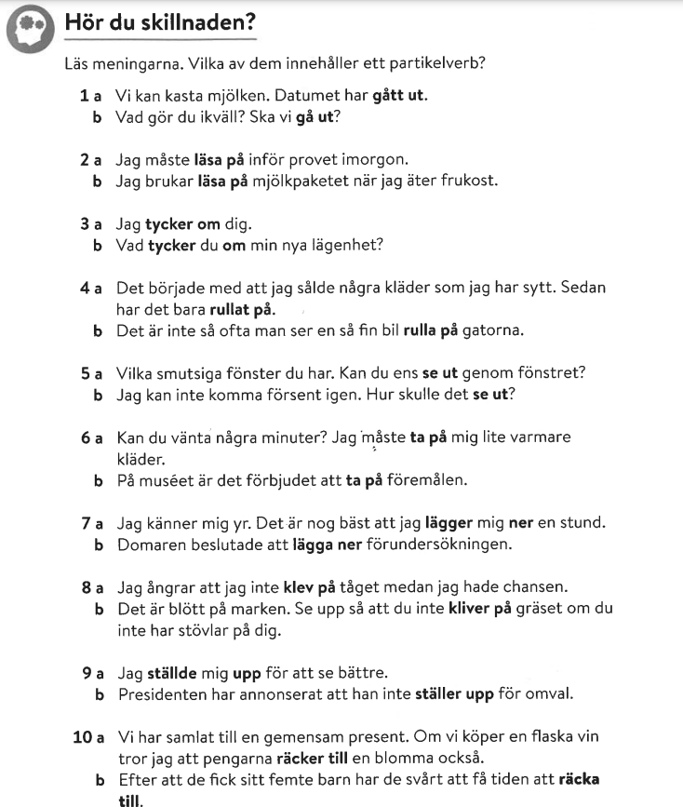

**P**

**P**

**P**

**P**

**P**

**P**

**P**

**P**

**P**

**P**

**P** - partikelverb. De övriga som inte är markerade är helt enkelt *ett verb + preposition*